

PRACTICA 3. PRUEBAS UNITARIAS EN VISUAL STUDIO CODE

Hecho por: Izan Navarro
ies serra perenxisa

INDICE
1.Introduccion: 3
2.Configuración e instalación librerías y Node.js: 3
3.Segunda parte (5 puntos): 4
4.Tercera parte (5 puntos): 5

1.Introduccion:
Como hemos visto en la parte teórica del módulo 1, existen diferentes aplicaciones software que permiten la automatización de pruebas. Dichas aplicaciones pueden variar dependiendo de los lenguajes de programación soportados, aunque casi todas presentan unas características similares.
En esta práctica nos centraremos en el estudio de herramientas de automatización de pruebas para aplicaciones desarrolladas en JavaScript.
Para la realización de esta práctica utilizaremos el entorno Visual Studio Code, dadas las enormes posibilidades que ofrece a nivel de pruebas para programadores y testers. También deberemos instalar el framework de pruebas de JavaScript, Mocha y la librería de aserciones, Chai.

2.Configuración e instalación librerías y Node.js:
En esta parte voy a omitir muchas capturas, simplemente os adjunto foto de mi estructura dentro de Visual Studio y foto de la versión de las dependencias instaladas.
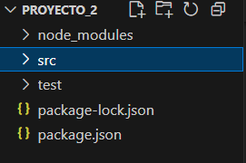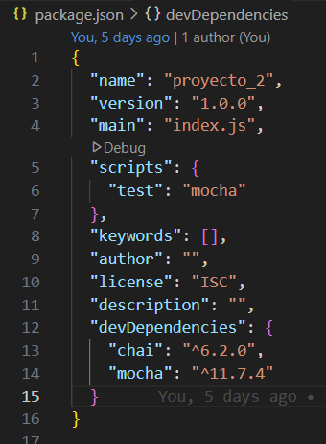
Así se puede comprobar que se han instalado tanto el entorno como node.js y las librerías!

3.Segunda parte (5 puntos):

1) A continuación adjunto el código para realizar la actividad 1 y la actividad 2 y su respuesta por consola:
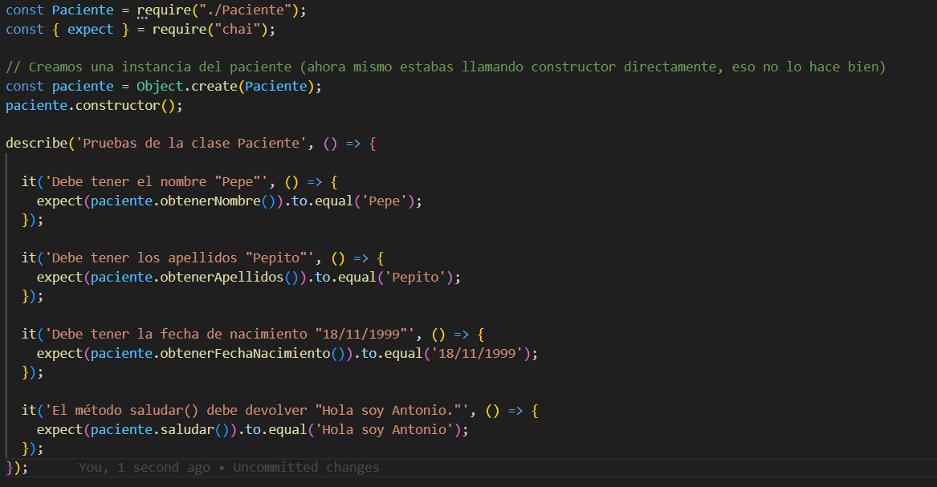
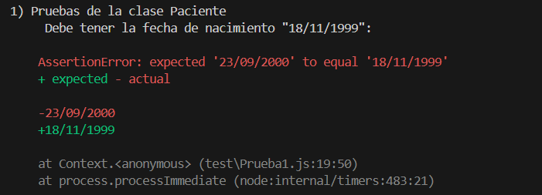
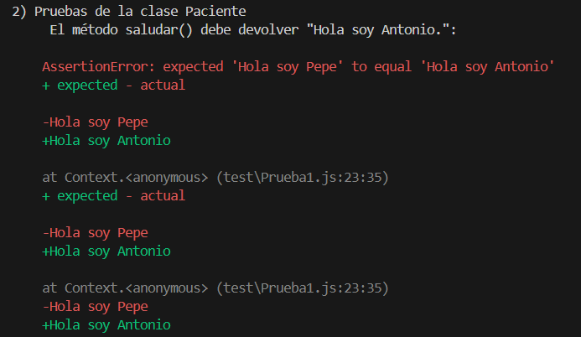

3) A continuación adjunto el código para realizar la actividad 3, añadiendo así el peso como nuevo atributo de la clase Paciente:
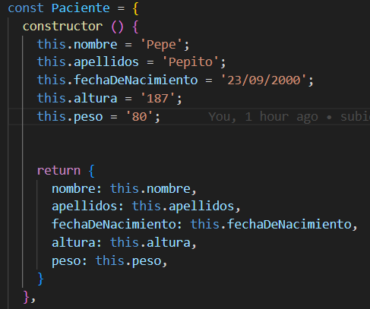
4) Código Modificado para que no de ningún error, modificando la fecha y poniendo la fecha que se añade en el objeto paciente por defecto y cambiando el “Hola soy Antonio” por el “Hola soy Pepe”:
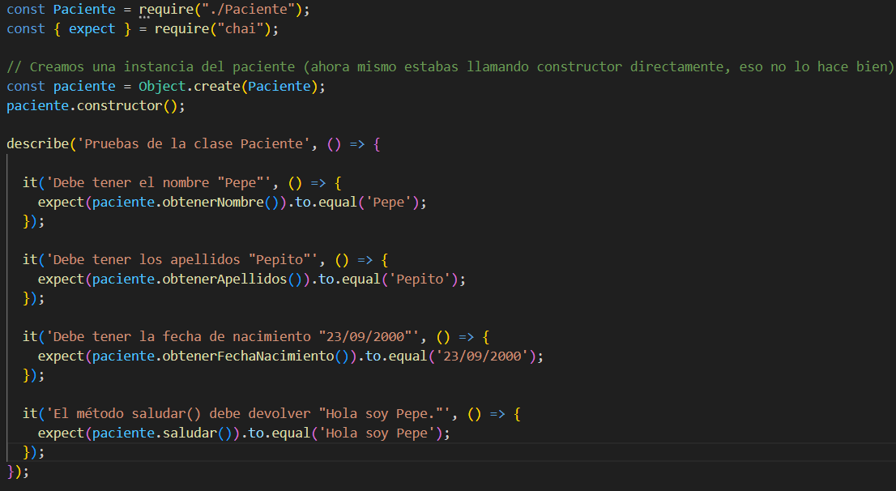

4.Tercera parte (5 puntos):
1 y 2) Adjunto imagen de la dependencia instalada y como configurarla para poder usarla
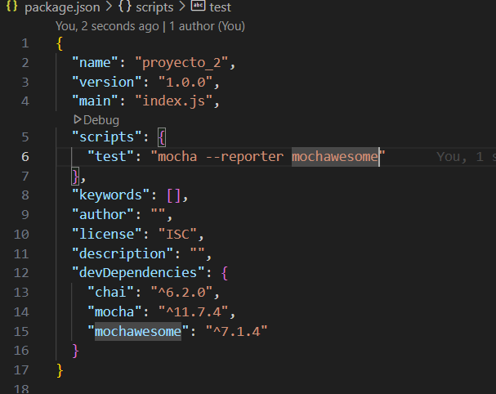

Acto seguido, ejecutamos de nuevo el comando “npm test” y nos saldrá algo así en la línea de comandos:

Se nos habrá generado estos archivos en la carpeta seleccionada y tendremos que entrar en el HTML:
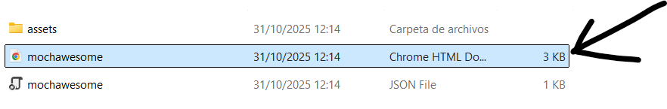

El HTML nos muestra algo así:
